Best Paper Award:
Buehler zeichnet Top-Veröffentlichungen des Jahres 2020 zum Thema Metallographie aus
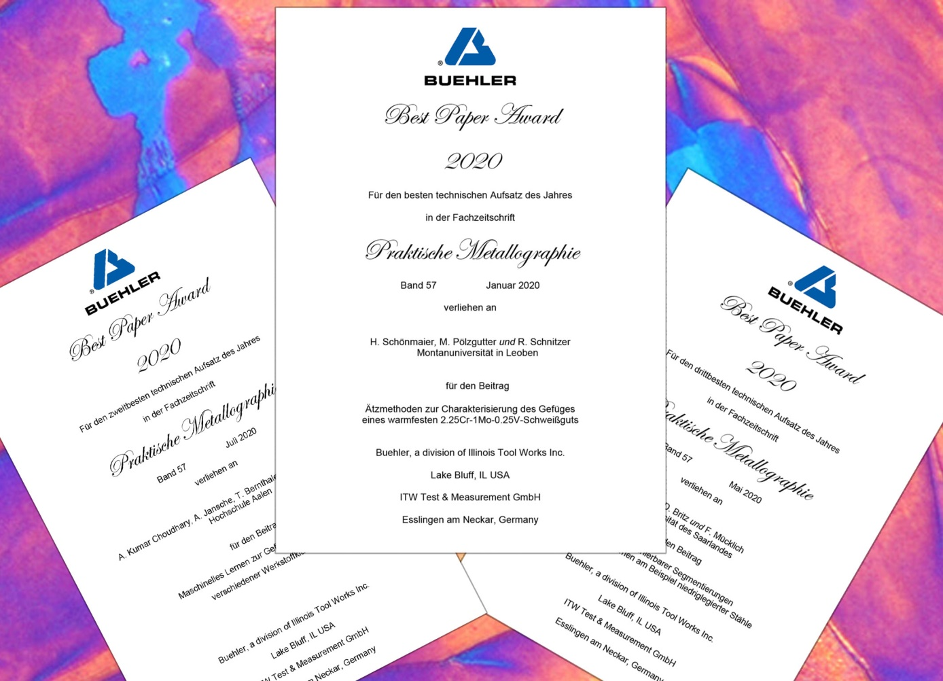
Esslingen, Oktober 2021 – Anlässlich der 55., auch in diesem Jahr wieder vollständig webbasierten Metallographie-Tagung der Deutschen Gesellschaft für Materialkunde e.V. hat Buehler ITW Test & Measurement am 1. Oktober 2021 die ,Best Paper Awards‘ des Jahres 2020 vergeben. Damit zeichnet das Unternehmen die drei besten Aufsätze aus, die im jeweiligen Vorjahr in der Fachzeitschrift ,Praktische Metallographie‘ erschienenen sind. Die Bewertung der Beiträge erfolgt von einem Juroren-Gremium, das sich aus den Mitgliedern des wissenschaftlichen Beirates der Zeitschrift zusammensetzt. Die Übergabe der Awards durch Dr. Frank Mücklich und Dr. Evans Mogire wurde live im Internet übertragen.
Platz 1 ging, verbunden mit einem Scheck über 1.500 €, an Hannah Schönmaier, Magdalena Pölzgutter und Ronald Schnitzer von der Montanuniversität Leoben für den Beitrag ,Ätzmethoden zur Charakterisierung des Gefüges eines warmfesten 2.25Cr-1Mo-0.25V-Schweißguts‘. Darin beschreiben sie Untersuchungen an unterpulvergeschweißten und anschließend wärmebehandelten Proben aus warmfestem Stahl, der oft bei über 450 °C und hohen Drücken eingesetzt wird. Die Autoren untersuchen und vergleichen die Eignung selektiver Ätzungen und Niederschlagsätzungen zur Kontrastierung und Dokumentation von Veränderungen, die während der Wärmebehandlung im Gefüge der Schweißnaht aufgetreten sind.
Auf den mit einem Geldpreis von 500 € dotierten Platz 2 kamen Amit Kumar Choudhary, Andreas Jansche, Timo Bernthaler und Gerhard Schneider von der Hochschule in Aalen mit dem Beitrag ,Maschinelles Lernen zur Gefügequantifizierung verschiedener Werkstoffklassen‘. Die Autoren stellen darin eine Methode des maschinellen Lernens (ML), basierend auf künstlichen neuronalen Netzen (KNN), zur Bildsegmentierung und zur Quantifizierung von Werkstoffeigenschaften vor und diskutieren einige Anwendungsbeispiele.
Die Drittplatzierten, Martin Müller, Dominik Britz und Frank Mücklich von der Universität des Saarlandes erhielten 300 € für den Beitrag ,Anwendung trainierbarer Segmentierungen auf Gefügeaufnahmen am Beispiel niedriglegierter Stähle‘. Darin zeigen, wie mittels maschinellem Lernen durchgeführte Segmentierungen von Mikroskop-Gefügeaufnahmen die Qualität gegenüber der klassischen Schwellwert-Segmentierung signifikant verbessern können.
Buehler – ITW Test & Measurement GmbH, Esslingen, ist seit 1936 ein führender Hersteller von Geräten, Verbrauchsmaterial und Zubehör für die Materialographie und Materialanalyse und bietet darüber hinaus ein umfangreiches Programm an Härteprüfern und Härteprüfungssystemen. Ein dichtes Netz von Niederlassungen und Händlern sichert Kunden professionelle Unterstützung und Service rund um den Globus. Das Buehler Solutions Centre in Esslingen sowie weitere Zentren dieser Art in Europa und der Welt bieten umfangreiche Hilfestellung bei allen Anwendungsfragen oder der Ausarbeitung reproduzierbarer Präparationsabläufe. Buehler ist Teil des Test and Measurement Segments der US-amerikanischen Illinois Tool Works (ITW) mit rund 100 dezentralisierten Geschäftseinheiten in 52 Ländern und rund 51.000 Mitarbeitern.
Weitere Informationen über das Produktangebot von Buehler ITW Test & Measurement GmbH sind unter https://www.buehler-met.de/ abrufbar.
Redaktioneller Kontakt und Belegexemplare:
Dr.-Ing. Jörg Wolters, Konsens PR GmbH & Co. KG,
Im Kühlen Grund 10, D-64823 Groß-Umstadt – www.konsens.de
Tel.: +49 (0) 60 78 / 93 63 - 0, Fax: - 20, E-Mail: mail@konsens.de
Presseinformationen von Buehler mit Text sowie Bildern in druckfähiger Auflösung sind als Download verfügbar unter: https://konsens.de/buehler

